Resolución del Pleno del Instituto de Transparencia, Acceso a la Información Pública y Protección de Datos Personales del Estado de México y Municipios, con domicilio en Metepec, Estado de México, a doce de febrero de dos mil veinticinco.

**VISTO** el expediente electrónico formado con motivo del recurso de revisión número **00165/INFOEM/IP/RR/2025**, interpuesto por **XXXXXXXXXXXXX**, en lo sucesivo el **Recurrente**, en contra de la respuesta del **Sistema de Agua Potable, Alcantarillado y Saneamiento de Ecatepec de Morelos,** en lo subsecuenteel **Sujeto Obligado,** se procede a dictar la presente resolución.

# A N T E C E D E N T E S

## PRIMERO. De la solicitud de información.

Con fecha veintinueve de noviembre de dos mil veinticuatro, el Recurrente presentó solicitud de información que fue registrada en el Sistema de Acceso a la Información Mexiquense (SAIMEX) con el número de expediente **00179/OASECATEPE/IP/2024**,mediante la cual solicitó información en el tenor siguiente:

«Bajo el derecho que me otorga la LEY FEDERAL DE TRANSPARENCIA Y ACCESO A LA INFORMACIÓN PÚBLICA para solicitarle la información que abajo especifico de los EXPEDIENTES ÚNICOS DE OBRA referente a 3 CONTRATOS DE OBRA PÚBLICA que fueron otorgados mediante la modalidad de ADJUDICACIÓN DIRECTA por el OPD SAPASE con RECURSOS FEDERALES DEL PRODDER 2020 para la PERFORACIÓN DE POZOS PROFUNDOS. En el archivo anexo enlistó los 3 contratos Los documentos que solicito y relaciono a continuación, deben estar integrados obligatoriamente a dichos expedientes desde hace 4 años, en apego a la normatividad y plazos que marca LA LEY DE OBRAS PÚBLICAS Y SERVICIOS RELACIONADOS CON LAS MISMAS y su correspondiente REGLAMENTO, para la modalidad de ADJUDICACIÓN DIRECTA desde la factibilidad, hasta su finiquito. 1) ACTA DE ADJUDICACION O FALLO 2) ACTA DE ENTREGA DEL SITIO DE LOS TRABAJOS E INICIO DE LA OBRA 3) OFICIO DE LA DIRECCIÓN GENERAL DEL OPD SAPASE PARA DESIGNAR AL FUNCIONARIO PÚBLICO QUE ASUMIÓ LA RESIDENCIA DE OBRA, CON ACUSE DE RECEPCIÓN LEY DE OBRAS PÚBLICAS Y SERVICIOS RELACIONADOS CON LAS MISMAS “Artículo 53. Las dependencias y entidades establecerán la residencia de obra o servicios con anterioridad a la iniciación de las mismas, la cual deberá recaer en un servidor público designado por la dependencia o entidad, quien fungirá como su representante ante el contratista y será el responsable directo de la supervisión, vigilancia, control y revisión de los trabajos, incluyendo la aprobación de las estimaciones presentadas por los contratistas. La residencia de obra deberá estar ubicada en el sitio de ejecución de los trabajos” 4) ESCRITO DE LA CONTRATISTA PARA DESIGNAR A SU SUPERINTENDENTE DE CONSTRUCCIÓN, CON ACUSE DE RECEPCIÓN LEY DE OBRAS PÚBLICAS Y SERVICIOS RELACIONADOS CON LAS MISMAS “Artículo 53. ……… Por su parte, de manera previa al inicio de los trabajos, los contratistas designarán a un superintendente de construcción o de servicios facultado para oír y recibir toda clase de notificaciones relacionadas con los trabajos, aún las de carácter personal, así como tomar las decisiones que se requieran en todo lo relativo al cumplimiento del contrato” 5) NOTA DE APERTURA DE LA BITÁCORA ELECTRÓNICA Y SEGUIMIENTO A OBRA PÚBLICA (BESOP), IMPLEMENTADA EN TIEMPO REAL POR LA SECRETARÍA DE LA FUNCIÓN PÚBLICA (SFP) ACUERDO POR EL QUE SE ESTABLECEN LAS DISPOSICIONES ADMINISTRATIVAS DE CARÁCTER GENERAL PARA EL USO DEL SISTEMA DE BITÁCORA ELECTRÓNICA Y SEGUIMIENTO A OBRA PÚBLICA https://besop.funcionpublica.gob.mx/contenido/publico/login.jsf 6) NOTA DE CIERRE DE LA BITÁCORA ELECTRÓNICA Y SEGUIMIENTO A OBRA PÚBLICA (BESOP), IMPLEMENTADA EN TIEMPO REAL POR LA SECRETARÍA DE LA FUNCIÓN PÚBLICA (SFP) ACUERDO POR EL QUE SE ESTABLECEN LAS DISPOSICIONES ADMINISTRATIVAS DE CARÁCTER GENERAL PARA EL USO DEL SISTEMA DE BITÁCORA ELECTRÓNICA Y SEGUIMIENTO A OBRA PÚBLICA https://besop.funcionpublica.gob.mx/contenido/publico/login.jsf 7) ACTA DE ENTREGA-RECEPCIÓN DE LOS TRABAJOS A SATISFACCIÓN DEL OPD SAPASE 8) ACTA DE ENTREGA A LA INSTANCIA ENCARGADA DE SU OPERACIÓN EN EL OPD SAPASE 9) SÁBANA FINIQUITO QUE CONTIENE TODOS LOS CONCEPTOS, CANTIDADES, UNIDADES, PRECIOS UNITARIOS Y LAS CANTIDADES E IMPORTES QUE SE VIERON REFLEJADAS EN CADA UNA DE LAS ESTIMACIONES QUE FUERON AUTORIZADAS Y PAGADAS PARA CADA CONTRATO, EN LA QUE SE APRECIE CLARAMENTE CUÁLES FUERON CUBIERTAS CON RECURSOS PRODDER Y CUÁLES POR EL OPD SAPASE» (Sic)

Modalidad de entrega: **A través del SAIMEX**

El Recurrente adjuntó a la solicitud de información el documento denominado **«SAPASE PRODDER 2020.docx»**, cuyo contenido es el siguiente:

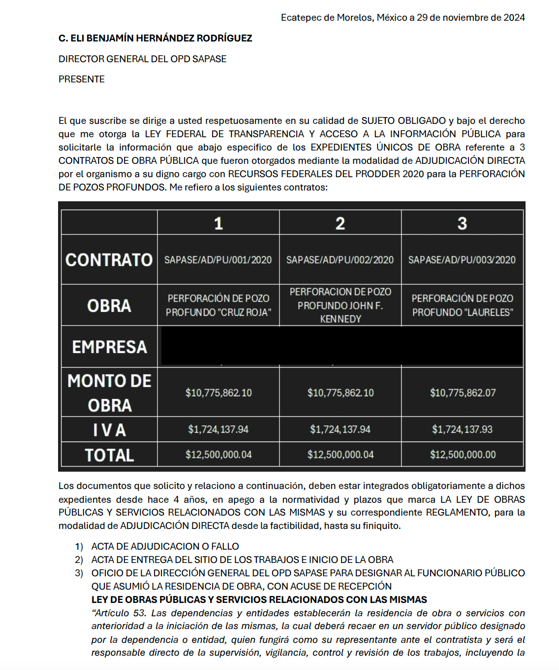

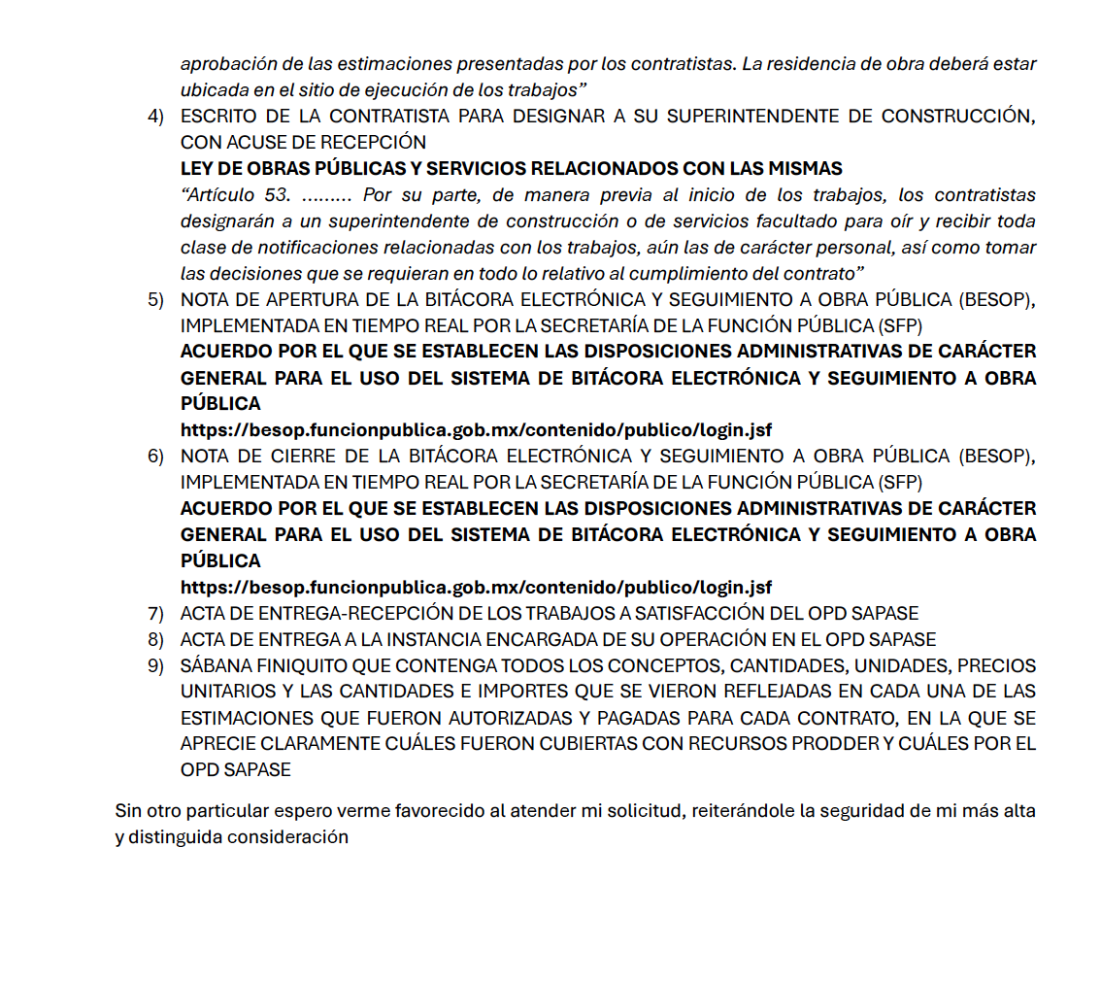

## SEGUNDO. De la prórroga para atender la solicitud.

El día veinte de diciembre de dos mil veinticuatro, el Sujeto Obligado hizo del conocimiento del Recurrente que el plazo para da atención a la solicitud se prorrogó por un término de siete días, conforme a las razones expresadas mediante oficio DTCPOM/831/2024 emitido por el servidor público habilitado, sin que esto se haya acompañado de Acuerdo del Comité de Transparencia mediante el cual se haya aprobado la prórroga, como se establece en el artículo 163 de la Ley de Transparencia estatal.

## TERCERO. De la respuesta del Sujeto Obligado.

De las constancias que obran en el expediente electrónico, se observa que el día veintiuno de enero de dos mil veinticinco, el Sujeto Obligado dio respuesta a la solicitud de información manifestando lo siguiente:

«En respuesta a la solicitud recibida, nos permitimos hacer de su conocimiento que con fundamento en el artículo 53, Fracciones: II, V y VI de la Ley de Transparencia y Acceso a la Información Pública del Estado de México y Municipios, le contestamos que:

Ecatepec de Morelos, Estado de México a 21 de enero de 2025. Folio de la Solicitud: 00179/OASECATEPE/IP/2025 En atención a su solicitud recibida y con fundamento en el artículo 53, fracciones II, V y VI de la Ley de Transparencia y Acceso a la Información Pública del Estado de México y Municipios, me permito hacerle de conocimiento que: Apreciable Solicitante: de conformidad con lo establecido en los artículos 12 y 59 de la Ley de ley de Transparencia Local, y bajo la más estricta responsabilidad del Servidor Público Habilitado, se envía la respuesta a la solicitud de información que nos ocupa en el archivo adjunto en PDF. Dando atención a su solicitud, quedo de usted. A T E N T A M E N T E LIC. MONSERRAT LÓPEZ CRUZ ENCARGADA DE LA UNIDAD DE TRANSPARENCIA

ATENTAMENTE

C. MANUEL OLVERA GUTIÉRREZ» (Sic)

El Sujeto Obligado adjuntó a su respuesta el documento denominado **«RESPUESTA 00179-24.pdf»**, cuyo contenido no se reproduce por ser del conocimiento de las partes; no obstante, será motivo de análisis en el estudio correspondiente.

## CUARTO. Del recurso de revisión.

Inconforme con la respuesta emitida, el Recurrente interpuso el presente recurso de revisión el veintidós de enero de dos mil veinticinco, el cual se registró en el SAIMEX con el expediente número **00165/INFOEM/IP/RR/2025**, en el que manifestó lo siguiente:

**Acto Impugnado:**

«Solicitó RECURSO DE REVISIÓN para la solicitud 00179/0ASECATEPE/IP/2024» (Sic)

**Razones o motivos de inconformidad:**

«Solicitó RECURSO DE REVISIÓN para el presente asunto, una vez que NO ME SATISFACE la respuesta ingenua, (por decir lo menos), que me dieron. Las obras de las cuales solicitó información, fueron llevadas a cabo en la administración 2019 2021, motivo por el cual no pueden estar relacionadas en la entrega recepción de la administración 2022 2024. Los contratos referidos en mi solicitud fueron ejecutados en el año 2020 en la modalidad de asignación directa, con recursos federales del PRODDER 2020, por si no les quedó claro. En el año 2021, debieron haberse finiquitado los recursos, debido a la suspensión que se debió haber otorgado a los contratos por el inicio de la pandemia del COVID 19. Debiendo haberse puesto al corriente en los informes de aplicación de los recursos y avance de obra ante la Conagua y, haber concluido la integración de los EXPEDIENTES ÚNICOS DE OBRA que marca la LEY DE OBRAS PÚBLICAS Y SERVICIOS RELACIONADOS CON LAS MISMAS. Resguardándolos por lo menos 5 años antes de incorporarlos al archivo muerto. Lo anterior, sólo demuestra el grado de incapacidad e ignorancia de los servidores públicos de esta administración. Es el caso del actual DIRECTOR TÉCNICO DE CONSTRUCCIÓN OPERACIÓN Y MANTENIMIENTO, el cuál en el año 2019, intentó usurpar dicho cargo sin la autorización del PRESIDENTE MUNICIPAL de ese entonces, debiendo ser desalojado vergonzosamente, por el entonces DIRECTOR GENERAL del organismo. Muy probablemente, para encargarse de la ejecución de las obras motivo de mi solicitud, intentando sorprender con su respuesta a este servidor. Anexo archivo de mi solicitud inicial» (Sic)

Al recurso de revisión se adjuntaron los documentos denominados **«SAPASE PRODDER 2020.docx»** y **« RESPUESTA 00179-24 (2).pdf »**, que consiste en el documento adjunto a la solicitud y a la respuesta del Sujeto Obligado, respectivamente.

## QUINTO. Del turno y admisión del recurso de revisión.

Medio de impugnación que le fue turnado al **Comisionado Presidente José Martínez Vilchis**, por medio del sistema electrónico en términos del numeral 185 fracción I de la Ley de Transparencia y Acceso a la información Pública del Estado de México y Municipios, al cual recayó acuerdo de admisión de fecha veintisiete de enero de dos mil veinticinco, otorgándose en él un plazo de siete días para que las partes manifestaran lo que a su derecho corresponda en términos del numeral ya citado.

## SEXTO. De la etapa de instrucción.

Una vez abierta la etapa de instrucción, se observa que el Sujeto Obligado omitió rendir el Informe Justificado. Por su parte, el Recurrente no realizó manifestaciones, vertió alegatos ni presentó pruebas que a su derecho convinieran.

## SÉPTIMO. Del cierre de instrucción.

Así, una vez transcurrido el término legal, se decretó el cierre de instrucción el siete de febrero de dos mil veinticinco, en términos del artículo 185 fracción VI de la Ley de Transparencia y Acceso a la Información Pública del Estado de México y Municipios, iniciando el término legal para dictar resolución definitiva del asunto.

# C O N S I D E R A N D O

## PRIMERO. De la competencia.

Este Instituto de Transparencia, Acceso a la Información Pública y Protección de Datos Personales del Estado de México, es competente para conocer y resolver el presente recurso de revisión interpuesto por el Recurrente conforme a lo dispuesto en los artículos 6, apartado A, fracción IV de la Constitución Política de los Estados Unidos Mexicanos; 5, párrafos trigésimo tercero y trigésimo cuarto, fracciones IV y V, de la Constitución Política del Estado Libre y Soberano de México; artículos 1, 2 fracción II, 13, 29, 36 fracciones I y II, 176, 178, 179, 181 párrafo tercero y 185 de la Ley de Transparencia y Acceso a la Información Pública del Estado de México y Municipios; 6, 9 fracciones I y XXIII, y 11 del Reglamento Interior del Instituto de Transparencia, Acceso a la Información Pública y Protección de Datos Personales del Estado de México y Municipios.

## SEGUNDO. Sobre los alcances del recurso de revisión.

Derivado de la impugnación realizada, es menester señalar que el recurso de revisión inmerso en la Ley de Transparencia vigente en la entidad, tiene el fin y alcance que señalan los numerales 176, 179, 181 párrafo cuarto, 194 y 195 y demás aplicables de la Ley de Transparencia y Acceso a la Información Pública del Estado de México y Municipios vigente, el cual será analizado conforme a las actuaciones que obren en el expediente electrónico, con la finalidad de reparar cualquier posible afectación al derecho de acceso a la información pública y garantizando el principio rector de máxima publicidad.

## TERCERO. De las causas de improcedencia.

En el procedimiento de acceso a la información y de los medios de impugnación de la materia, se advierten diversos supuestos de procedibilidad que deben estudiarse con la finalidad de dar cumplimiento a los principios de legalidad y objetividad inmersos en el artículo 9 de Ley de Transparencia y Acceso a la Información Pública del Estado de México y Municipios, en correlación con la seguridad jurídica que debe generar lo actuado ante este Organismo garante.

Por lo anterior, es una facultad legal entrar al estudio de las causas de improcedencia que hagan valer las partes o que se adviertan de oficio por este Resolutor y por ende objeto de análisis previo al estudio de fondo del asunto; presupuestos procesales de inicio o trámite de un proceso que dotan de seguridad jurídica las resoluciones, máxime que es una figura procesal adoptada en la ley de la materia[1], la cual permite dilucidar alguna causal que impida el estudio y resolución, cuando una vez admitido el recurso de revisión se advierta una causa de improcedencia que permita sobreseerlo, sin estudiar el fondo del asunto.

Así las cosas, en la especie, no se actualiza ninguna causa de improcedencia de las referidas en el artículo 191 de la Ley de Transparencia y Acceso a la Información Pública del Estado de México y Municipios, encontrándose actualizados todos los presupuestos procesales para atender el fondo del asunto, en los términos del considerando posterior.

## CUARTO. Estudio y resolución del asunto.

El análisis y resolución del presente recurso, se funda en el contenido íntegro de las actuaciones que obran en el expediente electrónico, para así estar en posibilidad este Órgano Colegiado de dictar el fallo correspondiente conforme a derecho, tomando en consideración los elementos aportados por las partes y respetando en todo momento al principio de máxima publicidad consagrado en nuestra Constitución Federal, Local y demás leyes aplicables en la materia, así como en los tratados internacionales en los que el Estado Mexicano sea parte, en concordancia con el párrafo tercero del artículo 1 de la Constitución Federal y el diverso 8 de la Ley de Transparencia local.

En virtud de lo anterior, es conveniente recordar que el Recurrente requirió que, respecto de los contratos SAPASE/AD/PU/001/2020, SAPASE/AD/PU/002/2020 y SAPASE/AD/PU/003/2020, correspondientes a las obras de perforación de pozo profundo «Cruz Roja», perforación de pozo profundo «John F. Kennedy» y perforación de pozo profundo «Laureles», respectivamente, se le proporcionara lo siguiente:

1. Acta de adjudicación o fallo.
2. Acta de entrega del sitio de los trabajos e inicio de obra.
3. Oficio de la Dirección General del Sujeto Obligado para designar al funcionario público que asumió la residencia de la obra, con acuse de recepción, conforme a lo establecido en el artículo 53 de la Ley de Obras Públicas y Servicios relacionados con las mismas.
4. Escrito de la contratista para designar a su superintendente de construcción, con acuse de recepción.
5. Nota de apertura de la bitácora electrónica y seguimiento a obra pública (BESOP) implementada en tiempo real implementada por la Secretaría de la Función Pública.
6. Nota de cierre de la bitácora electrónica y seguimiento a obra pública (BESOP) implementada en tiempo real por la Secretaría de la Función Pública.
7. Acta de entrega-recepción de los trabajos a satisfacción del Sujeto Obligado.
8. Acta de entrega a la instancia encargada de su operación en el Sujeto Obligado.
9. Sábana finiquito que contenga todos los conceptos, cantidades, unidades, precios unitarios y cantidades e importes que se vieron reflejadas en cada una de las estimaciones que fueron autorizadas y pagadas para cada contrato, en la que se observe cuáles fueron cubiertas con recursos PRODDER y cuáles por el Sujeto Obligado.

A dicha solicitud, el Sujeto Obligado respondió mediante la entrega del documento denominado **«RESPUESTA 00179-24.pdf»**, consistente del oficio DTCOM/OF-047/2025 emitido por el Encargado de la Dirección Técnica de Construcción, Operación y Mantenimiento, mediante el cual informó que, en el proceso de entrega-recepción de la Administración Pública 2022-2024, esa Dirección no recibió ninguna obra en el apartado ER-30 «Relación de Obra Pública y/o Servicios relacionados con la misma Administración Municipal» y manifestó que se adjuntaría copia del acta entrega ER Coordinación de Construcción y ER-30 Departamento de Control y Supervisión de Obra, sin que se anexara documento alguno.

Ante la respuesta emitida por el Sujeto Obligado, el Recurrente consideró que se trasgredió su derecho a la información pública, por lo que interpuso el recurso de revisión al rubro citado, señalando como acto impugnado que solicita el recurso de revisión para la solicitud de información; dando como razones o motivos de inconformidad que la respuesta no le satisface; que las obras referidas se llevaron a cabo en la administración 2019-2021 por lo que no pueden estar relacionadas en la entrega-recepción de la administración 2022-2024; que se debieron haber finiquitado los recursos debido a la suspensión de los contratos derivada del inicio de la pandemia de COVID 19; que se debieron haber puesto al corriente en los informes de aplicación de los recursos y avances de obra ante la CONAGUA y concluido la integración de los expedientes únicos de obra que marca la Ley de Obras Públicas y Servicios Relacionados con las mismas y que la documentación se debe resguardar por lo menos cinco años antes de ser incorporada al archivo muerto.

Se debe resaltar que ninguna de las partes realizó manifestaciones durante la etapa de instrucción en el presente procedimiento. En consecuencia, es necesario precisar que, toda vez que el Sujeto Obligado fue omiso de enviar el Informe Justificado ante este Instituto para manifestar lo que a derecho le asistiera y conviniera en el término de los siete días hábiles otorgados, dejó de justificar las razones o motivos que lo llevaron a emitir la respuesta que ahora se impugna; no obstante, la falta de informe justificado no es óbice para que este Órgano Garante conozca y resuelva el recurso de revisión.

Ahora bien, quedando establecido lo anterior, este Órgano Garante considera viable realizar el estudio en aras de establecer si la respuesta del Sujeto Obligado colma la pretensión del Recurrente, así como calificar los motivos de inconformidad del particular.

En este sentido, es pertinente enfatizar lo que, respecto al derecho de acceso a la información pública, refiere el artículo 5° de la la Constitución Política del Estado Libre y Soberano de México, que en su parte conducente dispone lo siguiente:

**Artículo 5.** […]

El derecho a la información será garantizado por el Estado. La ley establecerá las previsiones que permitan asegurar la protección, el respeto y la difusión de este derecho.

Para garantizar el ejercicio del derecho de transparencia, acceso a la información pública y protección de datos personales, los poderes públicos y los organismos autónomos, transparentarán sus acciones, en términos de las disposiciones aplicables, la información será oportuna, clara, veraz y de fácil acceso.

Este derecho se regirá por los principios y bases siguientes:

I. Toda la información en posesión de cualquier autoridad, entidad, órgano y organismos de los Poderes Ejecutivo, Legislativo y Judicial, órganos autónomos, partidos políticos, fideicomisos y fondos públicos estatales y municipales, así como del gobierno y de la administración pública municipal y sus organismos descentralizados, asimismo de cualquier persona física, jurídica colectiva o sindicato que reciba y ejerza recursos públicos o realice actos de autoridad en el ámbito estatal y municipal, es pública y sólo podrá ser reservada temporalmente por razones previstas en la Constitución Política de los Estados Unidos Mexicanos de interés público y seguridad, en los términos que fijen las leyes. En la interpretación de este derecho deberá prevalecer el principio de máxima publicidad. Los sujetos obligados deberán documentar todo acto que derive del ejercicio de sus facultades, competencias o funciones, la ley determinará los supuestos específicos bajo los cuales procederá la declaración de inexistencia de la información.

II. La información referente a la intimidad de la vida privada y la imagen de las personas será protegida a través de un marco jurídico rígido de tratamiento y manejo de datos personales, con las excepciones que establezca la ley reglamentaria.

III. Toda persona, sin necesidad de acreditar interés alguno o justificar su utilización, tendrá acceso gratuito a la información pública, a sus datos personales o a la rectificación de éstos.

IV. Se establecerán mecanismos de acceso a la información y procedimientos de revisión expeditos que se sustanciarán ante el organismo autónomo especializado e imparcial que establece esta Constitución.

V. Los procedimientos de acceso a la información pública, de acceso, corrección y supresión de datos personales, así como los recursos de revisión derivados de los mismos, podrán tramitarse por medios electrónicos, a través de un sistema automatizado que para tal efecto establezca la ley reglamentaria y el organismo autónomo garante en el ámbito de su competencia. Las resoluciones que correspondan a estos procedimientos se sistematizarán para favorecer su consulta.

VI. Los sujetos obligados deberán preservar sus documentos en archivos administrativos actualizados y publicarán, a través de los medios electrónicos disponibles, la información completa y actualizada sobre el ejercicio de los recursos públicos y los indicadores que permitan rendir cuenta del cumplimiento de sus objetivos y los resultados obtenidos.

VII. La ley reglamentaria, determinará la manera en que los sujetos obligados deberán hacer pública la información relativa a los recursos públicos que entreguen a personas físicas o jurídicas colectivas.

En ese orden de ideas, la Ley de Transparencia y Acceso a la Información Pública del Estado de México y Municipios, prevé en su artículo 23, fracción IV, lo siguiente:

**Artículo 23.** Son sujetos obligados a transparentar y permitir el acceso a su información y proteger los datos personales que obren en su poder:

[…]

**IV.** Los ayuntamientos y las dependencias, organismos, órganos y entidades de la administración municipal;

[…]

Es así como, conforme a los preceptos legales citados, se desprende que el derecho de acceso a la información pública es un derecho individual que puede ser ejercido ante cualquier autoridad, entidad, órgano u organismo, tanto federales, como estatales, de la Ciudad de México, o Municipales, con el fin de que los particulares conozcan toda aquella información que es considerada como pública.

Asimismo, de los motivos de inconformidad expresados por el Recurrente, se estima que en el presente caso se actualizó la causal de procedencia del recurso de revisión prevista en la fracción I del artículo 179 de la Ley de Transparencia local, que a la letra estipula lo siguiente:

**Artículo 179.** El recurso de revisión es un medio de protección que la Ley otorga a los particulares, para hacer valer su derecho de acceso a la información pública, y procederá en contra de las siguientes causas:

**I.** La negativa a la información solicitada;

[…]

En segundo término, se tiene que el Sujeto Obligado proporcionó la respuesta emitida por el Encargado de la Dirección Técnica de Construcción, Operación y Mantenimiento; por tanto, se estima conveniente hacer referencia a lo dispuesto en el Reglamento Interior Orgánico del Organismo Público Descentralizado para la Prestación de los Servicios de Agua Potable, Alcantarillado y Saneamiento del Municipio de Ecatepec de Morelos, Estado de México, el cual establece que dicha Dirección cuenta con las siguientes atribuciones:

I. **Coordinar y avalar la planeación, organización, integración, dirección y control de los proyectos para su área, con proyección anual en la que se incluyan el alcance de los objetivos en el corto, mediano y largo plazo correlacionados con los PBRM**;

[…]

VIII. **Supervisar la integración de los expedientes técnicos de los proyectos y obras a realizar, tanto con recursos propios como con aportaciones de las instancias oficiales**;

[…]

XII. **Participar y supervisar los procesos de celebración de licitaciones, selección y adjudicación de contratos para la elaboración de los estudios, proyectos y construcción de obras, se realice conforme a las disposiciones y normas establecidas en la materia**;

[…]

XIX. **Participar en el dictamen para la selección y adjudicación de las obras por contrato, realizando la evaluación técnica para la realización de estudios y proyectos de ingeniería hidráulica**;

[…]

XXIV. **Supervisar que, en la realización de las obras, se cuente con los estudios y proyectos, las normas y especificaciones de construcción, el presupuesto, el programa de ejecución y en su caso, el programa de suministros**;

[…]

XXVII. **Hacer del conocimiento del Órgano Interno de Control la calendarización de inicio de obras y la conclusión de las mismas para el levantamiento de las actas respectivas, independientemente de las bitácoras que deban instrumentarse**.

XXVIII. **Dirigir y coordinar la colaboración con el Comité Interno de Obra Pública del Organismo, en los dictámenes de procedencia, dictámenes de fallo y justificaciones técnicas, para otorgar convenios de ampliación de plazo o en monto de las obras y servicios en proceso de licitación o ejecución, y las que sean contempladas en la normatividad correspondiente aplicable en la materia**;

[…]

XXXV. **Documentar todo acto que derive del ejercicio de las facultades, competencias o funciones, en hacer pública la información relativa a los montos y las personas a quienes entreguen, por cualquier motivo recursos públicos, así como los informes remitidos sobre su uso y destino**;

[…]

XXXVII. **Procurar la digitalización de toda la información pública en su poder**;

[…]

Como se observa, la Dirección Técnica de Construcción, Operación y Mantenimiento está facultada para coordinar y avalar el control de proyectos, supervisar la integración de los expedientes técnicos de obra, participar en los procesos de celebración de adjudicación de contratos para construcción de obras, participar en el dictamen para la selección y adjudicación de obras por contrato, supervisar que en la realización de obras se cuente con estudios y proyectos, las normas y especificaciones de construcción, informar al Órgano Interno de Control la calendarización del inicio de obras y su conclusión para el levantamiento de las actas respectivas, dirigir y coordinar la colaboración del Comité Interno de Obra Pública en los dictámenes de procedencia, dictámenes de fallo y justificaciones técnicas; así como documentar todo acto que derive del ejercicio de sus facultades, competencias o funciones y procurar la digitalización de toda la información pública en su poder.

De tal forma que se colige que dicha Dirección es la competente para conocer sobre información de obras públicas como las que hace referencia el Recurrente en su solicitud. Ahora bien, dada la respuesta proporcionada por el Sujeto Obligado no se tiene certeza de que se haya realizado una correcta búsqueda exhaustiva y razonable, pues sólo refirió que en el proceso de entrega-recepción de la administración pública municipal 2022-2024 no se recibió obra alguna en el apartado ER-30 «Relación de Obra Pública y/o Servicios relacionados con la misma Administración Municipal», sin que se haya referido si en los archivos del área existe información relativa a dichos contratos.

Por lo anterior, se estimó procedente realizar una búsqueda en la red con la con la finalidad de allegarse de mayores elementos relativos a la información solicitada, se identificó la siguiente nota periodística[2]:

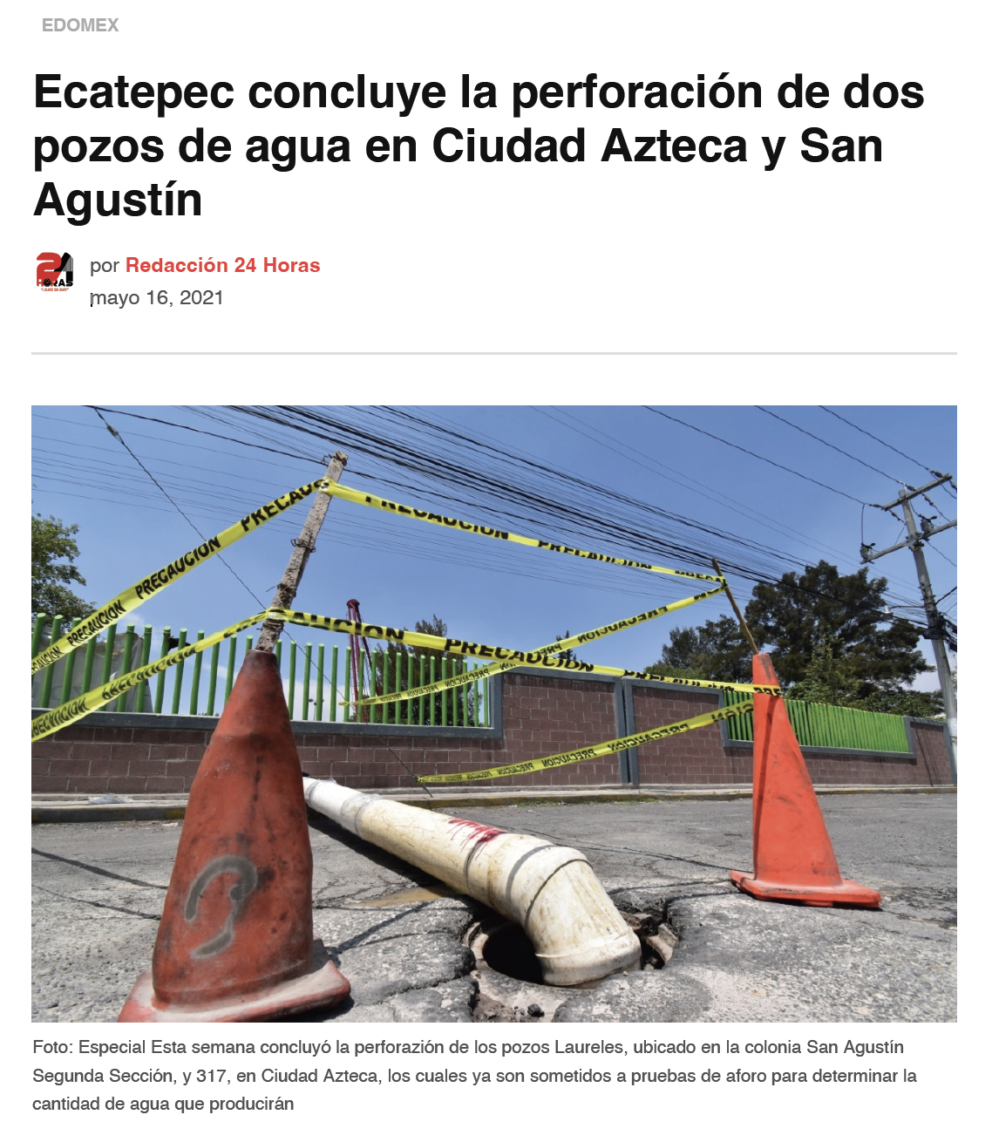

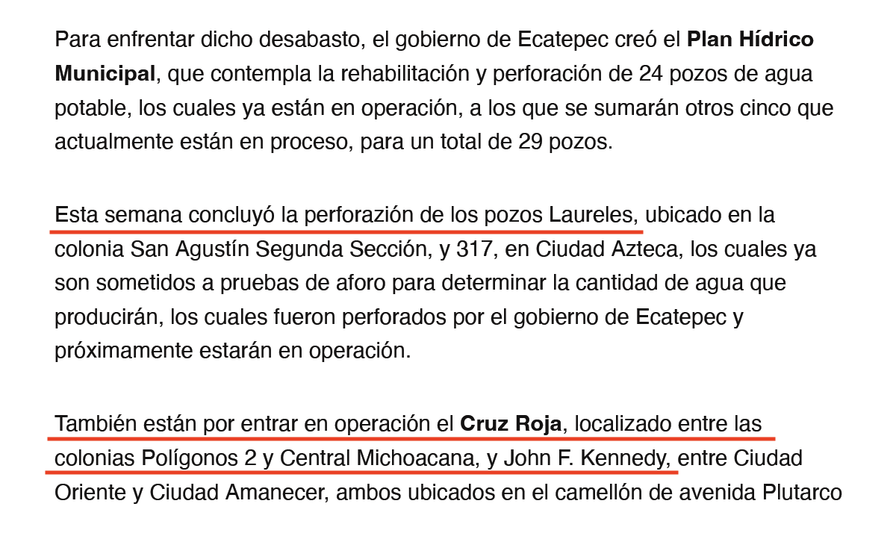

Como se logra advertir, en el año 2021 se publicó la nota señalada anteriormente en donde se hace referencia a la conclusión de la perforación del pozo Laureles y de la próxima entrada en operación de los pozos Cruz Roja y John F. Kennedy, que son los mencionados por el particular en la solicitud de información.

Así, dado que existen indicios de la existencia de la información debido a su publicación en notas periodísticas, se debe señalar que éstas únicamente acreditan que el hecho referido tuvo realización en el modo, tiempo y lugar que aparezca en éstas, pero no son aptas para demostrar los hechos que en tales publicaciones se contengan, pues no reúnen las características de un documento público que se refieren en los artículos 57 y 58 del Código de Procedimientos Administrativos de aplicación supletoria a la materia; asimismo, resulta aplicable la tesis I.4o.T.4 K, con número de registro digital 203622, de rubro **«NOTAS PERIODISTICAS, EL CONOCIMIENTO QUE DE ELLAS SE OBTIENE NO CONSTITUYE "UN HECHO PUBLICO Y NOTORIO"»**.

En ese contexto, es dable concluir que si bien es cierto que las notas periodísticas no constituyen una prueba plena, **también lo es que permiten advertir indicios de los hechos que aparecen en su contenido**.

En ese tenor, se presume que la información requerida fue generada, poseída o administrada por el Sujeto Obligado; empero, es necesario recordar que el Recurrente solicitó documentos generados en cumplimiento a la Ley de Obras Públicas y Servicios relacionados con las mismas, por lo que se debe recordar que las autoridades del Estado de México se rigen, en cuanto al tema de obra pública, por lo dispuesto en el Código Administrativo del Estado de México y el Reglamento del Libro Décimo Segundo del Código Administrativo del Estado de México, así como de la Ley de Contratación Pública del Estado de México y Municipios y su Reglamento.

Consecuentemente, se debe hacer referencia a lo dispuesto en los artículos 1, 5, 6, 211, 215 y 217 del Reglamento del Libro Décimo Segundo del Código Administrativo del Estado de México, que a la letra estipulan lo siguiente:

**Artículo 1.-** El cumplimiento y observancia de las disposiciones de este Reglamento son de orden público e interés social. Serán aplicables a las dependencias, entidades, ayuntamientos, los poderes Legislativo y Judicial, así como los organismos autónomos y los Tribunales Administrativos que, por si o por conducto de terceros, realicen actividades en materia de planeación, programación, presupuestación, adjudicación, contratación, ejecución y control de la obra pública y servicios relacionados con la misma.

**Artículo 5.-** El Registro de Obras Públicas del Estado tiene por objeto mantener integrada y actualizada la información de las obras públicas y servicios autorizados a las dependencias, entidades y, en su caso, a los ayuntamientos. La Secretaría del Ramo establecerá el Registro de Obras Públicas del Estado y lo mantendrá debidamente actualizado.

La Secretaría del Ramo desarrollará el sistema que permita integrar la información que al respecto existe en las dependencias, entidades o ayuntamientos y la pondrá a disposición de los servidores públicos o de ellas mismas. Éstos podrán acudir a las dependencias y entidades normativas y ejecutivas que correspondan en atención a la especialidad de la obra o servicio que programen realizar.

**Artículo 6.-** El Registro se integrará con la información que las dependencias, entidades y ayuntamientos envíen a la Secretaría del Ramo relativa a:

1. Las obras y servicios y el monto contratado;
2. El inicio de los trabajos;
3. El avance de los trabajos;
4. La suspensión, rescisión y terminación anticipada de los contratos;
5. La terminación de los trabajos y finiquito del contrato.

Las dependencias y entidades deberán remitir a la Secretaría del Ramo la información de las obras dentro de los quince días naturales siguientes a que ocurra la situación mencionada. Los ayuntamientos tendrán la misma obligación respecto de las obras que realicen con cargo total o parcial a fondos estatales.

Las dependencias y entidades deberán enviar la misma información a la Secretaría de Finanzas y a la Contraloría; y los ayuntamientos, cuando los trabajos se ejecuten total o parcialmente con cargo a recursos estatales.

**Artículo 211.-** El contratante hará constar en el finiquito la recepción de los trabajos realizados por el contratista hasta el momento de la rescisión del contrato, así como los equipos, materiales que se hubieran instalado en la obra o servicio o se hallen en proceso de fabricación, siempre y cuando sean susceptibles de ser utilizados en los trabajos por realizar, debiendo ajustarse a lo siguiente:

1. Sólo podrá reconocerse el pago de aquellos materiales y equipos que cumplan con las especificaciones particulares de construcción, normas de calidad y hasta por la cantidad requerida para la realización de los trabajos faltantes de ejecutar, de acuerdo con el programa de ejecución vigente, a la fecha de rescisión;
2. El reconocimiento de los materiales y equipos de instalación permanente se realizará invariablemente a los precios estipulados en los análisis de precios del contrato o, en su caso, a los precios de mercado; afectándose los primeros con los ajustes de costos que procedan. No se deberá considerar ningún cargo adicional por indirectos, financiamiento, fletes, almacenajes y seguros. Se entenderá por precio de mercado, el precio del fabricante o proveedor, en el momento en que se formalizó el pedido entre el contratista y el proveedor;
3. Se deberán reconocer los anticipos amortizados al contratista; así como los pagos que, a cuenta de materiales y fabricación de equipos, el contratista haya hecho al fabricante o proveedor; y siempre que, mediante pago de la diferencia al proveedor, éste se comprometa a entregarlos; y
4. En el caso de fabricantes o proveedores que tengan la posesión o propiedad de los equipos y materiales que necesite el contratante, éste podrá, bajo su responsabilidad, subrogarse los derechos del contratista, debiendo seguir los criterios señalados en las fracciones anteriores.

**Artículo 215.-** Para dar inicio a la ejecución de los trabajos, el contratante nombrará al servidor público residente de obra; y el contratista, al superintendente de la obra que lo representará.

Cuando la supervisión sea contratada con terceras personas, es conveniente que participe desde el fallo del procedimiento de adjudicación del contrato de obra.

**Artículo 217.-** Las funciones de la residencia de obra serán:

1. Vigilar que se cuente con el oficio de autorización de los recursos presupuestales;
2. Verificar que, antes del inicio de la obra, se cuente con los proyectos arquitectónicos y de ingeniería, especificaciones de calidad de los materiales y especificaciones generales y particulares de construcción, catálogo de conceptos con sus análisis de precios unitarios o alcance de las actividades de obra, programas de ejecución y suministros o utilización, términos de referencia y alcance de servicios; en caso contrario, informar a su inmediato superior;
3. Abrir la bitácora de obra, la cual quedará bajo su resguardo, y por medio de ella dar las instrucciones pertinentes, y recibir las solicitudes que le formule la supervisión y el contratista;

[…]

XIV. Autorizar y firmar el finiquito del contrato;

XV. Verificar la correcta terminación de los trabajos, vigilando que la unidad que deba operarla reciba oportunamente el inmueble en condiciones de operación, los planos actualizados correspondientes a la construcción final, así como los manuales e instructivos de operación y mantenimiento y los certificados de garantía de calidad y funcionamiento de los bienes instalados;

XVI. Participar con los servidores públicos responsables en los procedimientos de suspensión, terminación anticipada o rescisión del contrato de obra; y

XVII. Las demás funciones que señale el contratante.

De los preceptos en cita, se observa que los dispuesto en el Reglamento es aplicable a las dependencias, entidades, **ayuntamientos**, poderes Legislativo y Judicial, organismos autónomos y tribunales administrativos; que las obras públicas y servicios autorizados a los ayuntamientos deben constar en el Registro de Obras Públicas del Estado, con la finalidad de que dicha información se mantenga integrada y actualizada; que en dicho Registro deben constar las obras y servicios y el monto contratado, el inicio, avance, suspensión y terminación de los trabajos, así como el finiquito del contrato.

Asimismo, se establece la obligación de los contratantes de hacer constar en los finiquitos la recepción de los trabajos realizados por el contratista, equipos y materiales instalados en la obra, precios, anticipos amortizados, pagos que a cuenta de materiales se hayan hecho al contratista; aunado a la obligación del contratante de nombra al servidor público residente de obra, que tendrá las obligaciones referidas en el artículo 217 del citado Reglamento, destacando la referida en la fracción III consistente en abrir la bitácora de obra y la obligación del contratista de nombrar al superintendente de la obra, cuyas obligaciones se enuncian en el artículo 219 del mismo Reglamento.

Consecuentemente, se tiene que, para la contratación de obra pública en la modalidad de adjudicación directa, el Sujeto Obligado se debe regir por lo dispuesto en la normativa estatal señalada en párrafos anteriores, estando obligado a generar la documentación establecida en ésta, la cual es análoga y consistente con la requerida por el Recurrente.

Del mismo modo, no se omite recordar que la información relativa a las adquisiciones mediante adjudicación directa se considera como una obligación de transparencia común, conforme a lo dispuesto en el artículo 92 fracción XXIX, inciso b), en el que se estipula lo siguiente:

**Artículo 92.** Los sujetos obligados deberán poner a disposición del público de manera permanente y actualizada de forma sencilla, precisa y entendible, en los respectivos medios electrónicos, de acuerdo con sus facultades, atribuciones, funciones u objeto social, según corresponda, la información, por lo menos, de los temas, documentos y políticas que a continuación se señalan:

[…]

**XXIX.** La información sobre los procesos y resultados sobre procedimientos de adjudicación directa, invitación restringida y licitación de cualquier naturaleza, incluyendo la versión pública del expediente respectivo y de los contratos celebrados, que deberán contener, por los menos, lo siguiente:

**a)** […]

**b)** De las adjudicaciones directas:

**1)** La propuesta enviada por el participante;

**2)** Los motivos y fundamentos legales aplicados para llevarla a cabo;

**3)** La autorización del ejercicio de la opción;

**4)** En su caso, las cotizaciones consideradas, especificando los nombres de los proveedores y sus montos;

**5)** El nombre de la persona física o jurídica colectiva adjudicada;

**6)** La unidad administrativa solicitante y la responsable de su ejecución;

**7)** El número, fecha, el monto del contrato y el plazo de entrega o de ejecución de los servicios u obra;

**8)** Los mecanismos de vigilancia y supervisión, incluyendo, en su caso, los estudios de impacto urbano y ambiental, según corresponda;

**9)** Los informes de avance sobre las obras o servicios contratados;

**10)** El convenio de terminación; y

**11)** El finiquito.

Derivado de lo anterior, se estima que la respuesta del Sujeto Obligado no genera la debida certeza respecto de la existencia en los archivos de sus áreas competentes de la información requerida por el solicitante, aunado a que existen indicios de que las obras referidas sí fueron realizadas.

Por último, respecto de lo referido por el Recurrente en sus motivos de inconformidad al expresar textualmente lo siguiente: *«… Lo anterior, sólo demuestra el grado de incapacidad e ignorancia de los servidores públicos de esta administración. Es el caso del actual DIRECTOR TÉCNICO DE CONSTRUCCIÓN OPERACIÓN Y MANTENIMIENTO, el cuál en el año 2019, intentó usurpar dicho cargo sin la autorización del PRESIDENTE MUNICIPAL de ese entonces, debiendo ser desalojado vergonzosamente, por el entonces DIRECTOR GENERAL del organismo…»* (sic); se observa que dichas expresiones no constituyen un agravio al derecho de acceso a la información del particular, sino que consisten en manifestaciones subjetivas del solicitante, lo que implica que el Sujeto Obligado emita un pronunciamiento específico respecto de la situación planteada por el particular.

Es de destacarse que la entrega de una razón o un razonamiento por parte del Sujeto Obligado no es algo que la ley establezca como atribución, derecho, o facultad; pues ello implicaría un juicio de valor referente a un cuestionamiento realizado, los cuales se satisfacen vía derecho de petición en virtud de que constituyen interrogantes, inquietudes y manifestaciones.

Luego entonces, es importante dejar en claro lo que debe entenderse por derecho de petición y por derecho de acceso a la información pública.

Por lo que respecta a la definición de derecho de petición, el Maestro Ignacio Burgoa Orihuela refiere: «… *es un Derecho Público subjetivo individual de la Garantía Respectiva Consagrada en el Artículo 8 de la Ley Fundamental. En tal virtud, la persona tiene la facultad de acudir a cualquier autoridad, formulando una solicitud o instancia escrito de cualquier índole, la cual adopta, específicamente, el carácter de simple petición administrativa, acción o recurso, etc.»[3] (Sic)*

Por su parte, David Cienfuegos Salgado, concibe al derecho de petición como *«el derecho de toda persona a ser escuchado por quienes ejercen el poder público.»[4] (Sic)*

Al respecto, para diferenciar el derecho de petición al derecho de acceso a la información, resulta conducente señalar que José Guadalupe Robles, conceptualiza el derecho a la información como *«un derecho fundamental tanto de carácter individual como colectivo, cuyas limitaciones deben estar establecida en la ley, así como una garantía de que la información sea transmitida con claridad y objetividad, por cuanto a que es un bien jurídico que coadyuva al desarrollo de las personas y a la formación de opinión pública de calidad para poder participar y luego influir en la vida pública.»[5] (Sic)*

Además, el derecho a la información constituye una prerrogativa a acceder a documentación en poder de los Sujetos Obligados, no así a realizar cuestionamientos, o manifestaciones subjetivas. Sirve de apoyo a lo anterior la definición de derecho a la información de Ernesto Villanueva Villanueva que dice: *«la prerrogativa de la persona para acceder a datos, registros y todo tipo de informaciones en poder de entidades públicas y empresas privadas que ejercen gasto público o cumplen funciones de autoridad, con las excepciones taxativas que establezca la ley en una sociedad democrática.»[6] (Sic)*

Ahora bien para entender los alcances de la información pública se considera importante citar el criterio de interpretación en el orden administrativo número 0002-11, emitido por Acuerdo del Pleno de este Instituto de Transparencia y Acceso a la Información Pública del Estado de México y Municipios, publicado en el Periódico Oficial del Gobierno del Estado Libre y Soberano de México «Gaceta del Gobierno» el diecinueve de octubre de dos mil once, cuyo rubro y texto dispone:

***INFORMACIÓN PÚBLICA, CONCEPTO DE, EN MATERIA DE TRANSPARENCIA. INTERPRETACIÓN TEMÁTICA DE LOS ARTÍCULOS 2, FRACCIÓN V, XV, Y XVI, 32, 4,11 Y 41.*** *De conformidad con los artículos antes referidos, el derecho de acceso a la información pública, se define en cuanto a su alcance y resultado material, el acceso a los archivos, registros y documentos públicos, administrados, generados o en posesión de los órganos u organismos públicos, en virtud del ejercicio de sus funciones de derecho público, sin importar su fuente, soporte o fecha de elaboración.*

*En consecuencia el acceso a la información se refiere a que se cumplan cualquiera de los siguientes tres supuestos:*

*Que se trate de información registrada en cualquier soporte documental, que en ejercicio de las atribuciones conferidas, sea generada por los Sujetos Obligados;*

*Que se trate de información registrada en cualquier soporte documental, que en ejercicio de las atribuciones conferidas, sea administrada por los Sujetos Obligados, y*

*Que se trate de información registrada en cualquier soporte documental, que en ejercicio de las atribuciones conferidas, se encuentre en posesión de los Sujetos Obligados.*

Es decir, el derecho a la información constituye una prerrogativa a acceder a documentación en poder de los Sujetos Obligados, no así a realizar cuestionamientos, o manifestaciones subjetivas. Sirve de apoyo a lo anterior la definición de derecho a la información de Ernesto Villanueva Villanueva que dice: «*la prerrogativa de la persona para acceder a datos, registros y todo tipo de informaciones en poder de entidades públicas y empresas privadas que ejercen gasto público o cumplen funciones de autoridad, con las excepciones taxativas que establezca la ley en una sociedad democrática».*

En consecuencia, este Instituto estima que los motivos de inconformidad devienen parcialmente fundados, por lo que es procedente revocar la respuesta y ordenar al Sujeto Obligado que, previa búsqueda exhaustiva y razonable, haga entrega al Recurrente, en versión pública de ser procedente, de los documentos o sus equivalentes en donde conste lo siguiente, respecto de los contratos SAPASE/AD/PU/001/2020, SAPASE/AD/PU/002/2020 y SAPASE/AD/PU/003/2020:

1. Acta de adjudicación o fallo.
2. Acta de entrega del sitio de los trabajos e inicio de obra.
3. Oficio de la Dirección General del Sujeto Obligado para designar al funcionario público que asumió la residencia de la obra, con acuse de recepción.
4. Escrito de la contratista para designar a su superintendente de construcción, con acuse de recepción.
5. Nota de apertura de la bitácora y seguimiento a obra pública.
6. Nota de cierre de la bitácora y seguimiento a obra pública.
7. Acta de entrega-recepción de los trabajos a satisfacción del Sujeto Obligado.
8. Acta de entrega a la instancia encargada de su operación en el Sujeto Obligado.
9. Finiquito que contenga todos los conceptos, cantidades, unidades, precios unitarios y cantidades e importes que se vieron reflejadas en cada una de las estimaciones que fueron autorizadas y pagadas para cada contrato, en la que se observe la naturaleza de los recursos con los que fueron cubiertos.

### DE LA VERSIÓN PÚBLICA

En la elaboración de la versión pública se deberá considera lo dispuesto en los artículos 3 fracciones IX, XX, XXI y XLV, 91 y 132 fracciones II y III de la Ley de Transparencia y Acceso a la Información Pública del Estado de México y Municipios que establecen lo siguiente:

***Artículo 3.*** *Para los efectos de la presente Ley se entenderá por:*

*[…]*

***IX. Datos personales:*** *La información concerniente a una persona, identificada o identificable según lo dispuesto por la Ley de Protección de Datos Personales del Estado de México;*

***XX.******Información clasificada:*** *Aquella considerada por la presente Ley como reservada o confidencial;*

***XXI.******Información confidencial:*** *Se considera como información confidencial los secretos bancario, fiduciario, industrial, comercial, fiscal, bursátil y postal, cuya titularidad corresponda a particulares, sujetos de derecho internacional o a sujetos obligados cuando no involucren el ejercicio de recursos públicos;*

*[…]*

***XLV.******Versión pública:*** *Documento en el que se elimine, suprime o borra la información clasificada como reservada o confidencial para permitir su acceso.*

*[…]*

***Artículo 91.*** *El acceso a la información pública será restringido excepcionalmente, cuando ésta sea clasificada como reservada o confidencial.*

***Artículo 132.*** *La clasificación de la información se llevará a cabo en el momento en que:*

***I.*** *Se reciba una solicitud de acceso a la información;*

***II.*** *Se determine mediante resolución de autoridad competente; o*

***III.*** *Se generen versiones públicas para dar cumplimiento a las obligaciones de transparencia previstas en esta Ley.*

*[…]*

De este modo, en armonía entre los principios constitucionales de máxima publicidad y de protección de datos personales, la Ley permite la elaboración de versiones públicas en las que se suprima aquella información relacionada con la vida privada de los particulares.

Por otro lado, los *Lineamientos Generales en Materia de Clasificación y Desclasificación de la Información, así como para la elaboración de Versiones Públicas*, emitidos por el Consejo Nacional del Sistema Nacional de Transparencia, Acceso a la Información Pública y Protección de Datos Personales, publicados en el Diario Oficial de la Federación el día quince de abril de dos mil dieciséis, tienen por objeto establecer los criterios con base en los cuales los sujetos obligados clasificarán como reservada o confidencial la información que posean, desclasificarán y generarán, en su caso, versiones públicas de expedientes o documentos que contengan partes o secciones clasificadas.

Asimismo, los Lineamientos Quincuagésimo sexto, Quincuagésimo séptimo y Quincuagésimo octavo, establecen lo siguiente:

***Quincuagésimo sexto.*** *Cuando la elaboración de la versión pública del documento o expediente que contenga partes o secciones reservadas o confidenciales, genere costos por reproducción por derivar de una solicitud de información o determinación de una autoridad competente, ésta será elaborada hasta que se haya acreditado el pago correspondiente.*

***Quincuagésimo séptimo.*** *Se considera, en principio, como información pública y no podrá omitirse de las versiones públicas la siguiente:*

*I. La relativa a las Obligaciones de Transparencia que contempla el Título V de la Ley General y las demás disposiciones legales aplicables;*

*II. El nombre de los integrantes de los sujetos obligados en los documentos, y sus firmas autógrafas o digitales, cuando sean utilizados en el ejercicio de las facultades conferidas para el desempeño del servicio público, y*

*III. La información que documente decisiones y los actos de autoridad concluidos de los sujetos obligados, así como el ejercicio de las facultades o actividades de los servidores públicos, de manera que se pueda valorar el desempeño de los mismos.*

*Lo anterior, siempre y cuando no se acredite alguna causal de clasificación, prevista en las leyes o en los tratados internacionales suscritos por el Estado mexicano.*

***Quincuagésimo octavo.*** *Los sujetos obligados garantizarán que los sistemas o medios empleados para eliminar la información en las versiones públicas sean irreversibles, de tal forma que no permitan la recuperación o visualización de la misma.*

Por lo tanto, la entrega de documentos en su versión pública debe acompañarse necesariamente del Acuerdo del Comité de Transparencia que la sustente el cual debe estar debidamente fundado y motivado, en el que se expongan los fundamentos y razonamientos que llevaron al Sujeto Obligado a testar, suprimir o eliminar datos de dicho soporte documental, ya que no hacerlo, se reitera que lo entregado no tendría un sustento jurídico ni resultaría ser una versión pública, sino más bien una documentación ilegible, incompleta o tachada; ya que el no justificar las causas o motivos por las que no se aprecian determinados datos -ya sea porque se testan o suprimen- deja a la solicitante en estado de incertidumbre, al no conocer o comprender porque no aparecen en la documentación respectiva.

Por lo que respecta al Acuerdo del Comité de Transparencia que sustente la versión pública de la documentación a entregar, deberá ser notificado mediante el SAIMEX.

En ese tenor y de acuerdo con la interpretación en el orden administrativo que le da la Ley de la materia a este Instituto específicamente, en términos de su artículo 36, fracción I, de la Ley de Transparencia y Acceso a la Información Pública del Estado de México y Municipios, a efecto de salvaguardar el derecho de acceso a la información pública consignado a favor de la Recurrente.

En mérito de lo expuesto en líneas anteriores, este Instituto considera que los motivos de inconformidad planteados por el Recurrente resultan parcialmente fundados en el recurso de revisión que es materia de esta resolución; por ello **con fundamento en la primera hipótesis de la fracción III del artículo 186** de la Ley de Transparencia y Acceso a la Información Pública del Estado de México y Municipios, se **REVOCA** la respuesta a la solicitud de información número **00179/OASECATEPE/IP/2024**, que ha sido materia del presente estudio.

Por lo antes expuesto y fundado es de resolverse y,

# S E R E S U E L V E

**PRIMERO.** Se **REVOCA** la respuesta entregada por el Sujeto Obligadoa la solicitud de información número **00179/OASECATEPE/IP/2024**, al resultar parcialmente fundados los motivos de inconformidad argüidos por el Recurrente, en términos del **Considerando CUARTO** de la presente resolución.

**SEGUNDO.** Se **ORDENA** al Sujeto Obligado que, previa búsqueda exhaustiva y razonable en los archivos de las áreas competentes, haga entrega al Recurrente mediante el Sistema de Acceso a la Información Mexiquense (SAIMEX), en versión pública de ser procedente, en términos del **Considerando CUARTO** y respecto de los contratos SAPASE/AD/PU/001/2020, SAPASE/AD/PU/002/2020 y SAPASE/AD/PU/003/2020, de los documentos o sus equivalentes en donde conste lo siguiente:

1. *Acta de adjudicación o fallo.*
2. *Acta de entrega del sitio de los trabajos e inicio de obra.*
3. *Oficio emitido por el Sujeto Obligado para designar al funcionario público que asumió la residencia de la obra, con acuse de recepción.*
4. *Escrito de la contratista para designar a su superintendente de construcción, con acuse de recepción.*
5. *Nota de apertura de la bitácora y seguimiento a obra pública.*
6. *Nota de cierre de la bitácora y seguimiento a obra pública.*
7. *Acta de entrega-recepción de los trabajos a satisfacción del Sujeto Obligado.*
8. *Acta de entrega a la instancia encargada de su operación en el Sujeto Obligado.*
9. *Finiquito que contenga todos los conceptos, cantidades, unidades, precios unitarios y cantidades e importes que se vieron reflejadas en cada una de las estimaciones que fueron autorizadas y pagadas para cada contrato, en la que se observe la naturaleza de los recursos con los que fueron cubiertos.*

De ser necesario, como sustento de la versión pública se deberá emitir Acuerdo del Comité de Transparencia correspondiente, en términos del artículo 49 fracción VIII y 132 fracción II de la Ley de Transparencia y Acceso a la Información Pública del Estado de México y Municipios, en el que funde y motive las razones sobre los datos que se supriman o eliminen dentro del soporte documental respectivo.

**TERCERO. Notifíquese**la presente resolución al Titular de la Unidad de Transparencia del Sujeto Obligado mediante el Sistema de Acceso a la Información Mexiquense (SAIMEX), para que, conforme a los artículos 186 último párrafo, 189 segundo párrafo y 194 de la Ley de Transparencia y Acceso a la Información Pública del Estado de México y Municipios, dé cumplimiento a lo ordenado dentro del plazo de diez días hábiles e informe a este Instituto en un plazo de tres días hábiles siguientes sobre el cumplimiento dado a la presente; y se le apercibe que, en caso de negarse a cumplir la presente resolución o hacerlo de manera parcial, se le impondrá una medida de apremio de conformidad con lo previsto en los artículos 198, 200 fracción III, 214, 215 y 216 de la Ley de Transparencia y Acceso a la Información Pública del Estado de México y Municipios.

**CUARTO.** De conformidad con el artículo 198 de la Ley de Transparencia y Acceso a la Información Pública del Estado de México y Municipios, de considerarlo procedente, el Sujeto Obligado, de manera fundada y motivada, podrá solicitar una ampliación de plazo para el cumplimiento de la presente resolución.

**QUINTO. Notifíquese** la presente resolución al Recurrente mediante el Sistema de Acceso a la Información Mexiquense (SAIMEX), y hágase de su conocimiento que, en caso de considerar que la presente resolución le cause algún perjuicio, podrá promover el Juicio de Amparo en los términos de las leyes aplicables, de conformidad con lo establecido en el artículo 196 de la Ley de Transparencia y Acceso a la Información Pública del Estado de México y Municipios.

ASÍ LO RESUELVE POR UNANIMIDAD DE VOTOS, EL PLENO DEL INSTITUTO DE TRANSPARENCIA, ACCESO A LA INFORMACIÓN PÚBLICA Y PROTECCIÓN DE DATOS PERSONALES DEL ESTADO DE MÉXICO Y MUNICIPIOS, CONFORMADO POR LOS COMISIONADOS JOSÉ MARTÍNEZ VILCHIS, MARÍA DEL ROSARIO MEJÍA AYALA, SHARON CRISTINA MORALES MARTÍNEZ, LUIS GUSTAVO PARRA NORIEGA (EMITIENDO VOTO PARTICULAR) Y GUADALUPE RAMÍREZ PEÑA, EN LA QUINTA SESIÓN ORDINARIA CELEBRADA EL DOCE DE FEBRERO DE DOS MIL VEINTICINCO, ANTE EL SECRETARIO TÉCNICO DEL PLENO, ALEXIS TAPIA RAMÍREZ.------------------------------------------------------------------------------------------------------------------------------------------------------------------------------------------------------------------------------------------------------------------------------------------------------------------------------------------------

JMV/CCR/fzh

1. Estudio oficioso o a petición de parte que no son incompatibles con el derecho de acceso a la justicia, ya que éste no se coarta por regular causas de improcedencia y sobreseimiento con tales fines, sirviendo de sustento la tesis aislada XVI.1o.A.T.2 K visible en el Semanario Judicial de la Federación bajo el número de registro 2000365 cuyo rubro y texto estipula lo siguiente:

   ***IMPROCEDENCIA Y SOBRESEIMIENTO EN EL JUICIO DE AMPARO. LAS CAUSAS PREVISTAS EN LOS ARTÍCULOS 73 Y 74 DE LA LEY DE LA MATERIA, RESPECTIVAMENTE, NO SON INCOMPATIBLES CON EL ARTÍCULO 25.1 DE LA CONVENCIÓN AMERICANA SOBRE DERECHOS HUMANOS.***

   *Del examen de compatibilidad de los artículos* *73 y 74 de la Ley de Amparo* *con el artículo* *25.1 de la Convención Americana sobre Derechos Humanos****no se advierte que el derecho interno desatienda los estándares que pretenden proteger los derechos humanos en dicho tratado, por regular causas de improcedencia y sobreseimiento que impiden abordar el estudio de fondo del asunto en el juicio de amparo,*** *en virtud de que el propósito de condicionar el acceso a los tribunales para evitar un sobrecargo de casos sin mérito, es en sí legítimo, por lo que esa compatibilidad, en cuanto a los requisitos para la admisibilidad de los recursos dependerá, en principio, de los siguientes criterios: no pueden ser irracionales ni de tal naturaleza que despojen al derecho de su esencia, ni discriminatorios y, en el caso, la razonabilidad de esas causas se justifica por la viabilidad de que una eventual sentencia concesoria tenga un ámbito de protección concreto y no entre en conflicto con el orden jurídico, no son de tal naturaleza que despojen al derecho de su esencia ni tampoco son discriminatorias, pues no existe alguna condicionante para su aplicabilidad, en función de cuestiones personales o particulares del quejoso. Por tanto, las indicadas causas de improcedencia y sobreseimiento no son incompatibles con el citado precepto 25.1, pues no impiden decidir sencilla, rápida y efectivamente sobre los derechos fundamentales reclamados como violados dentro del juicio de garantías.*
2. <https://24-horas.mx/mexico/politica/gobernadores/edomex/ecatepec-concluye-la-perforacion-de-dos-pozos-de-agua-en-ciudad-azteca-y-san-agustin/>
3. BURGOA ORIHUELA Ignacio. *Diccionario De Derecho Constitucional, Garantías y Amparo*. Ed. Porrúa, S.A., México. 1992. p. 115.
4. CIENFUEGOS SALGADO David. *El Derecho de Petición en México.* Ed. Instituto de Investigaciones Jurídica UNAM. México 2004. p. 31
5. ROBLES HERNÁNDEZ José Guadalupe. *Derecho de la Información y Comunicación Pública.* Ed. Universidad de Occidente. México. 2004, p. 72
6. VILLANUEVA VILLANUEVA Ernesto. Derecho de la Información, Ed. Porrúa. S.A., México. 2006. p. 270